

**INSTITUTO POLITÉCNICO NACIONAL**

**ESCUELA SUPERIOR DE CÓMPUTO**

**PROGRAMACIÓN ORIENTADA A OBJETOS**

**2CM3**

**PROFESOR: TECLA PARRA ROBERTO**

**PRÁCTICA 9 RMI (CHATBOT)**

**VÁZQUEZ MORENO MARCOS OSWALDO 2016601777**

**FECHA DE ENTREGA: 31 DE MAYO DE 2018**

**OBJETIVO**

Codificar un programa que actué como un ChatBot con al menos 10 preguntas y respuestas predefinidas. El servidor debe tener un método remoto que reciba la pregunta como parámetro y que dicho método tenga como valor de retorno la respuesta.

Ejemplos de preguntas tipo y respuestas tipo:

¿En qué ciudad vives? D.F

¿Cuántos años tienes? 20

¿En qué escuela estudias? ESCOM

¿Cuántas materias llevas? 6

**DESARROLLO**

Primeramente, cabe destacar que tendremos una parte que es el cliente, la interfaz la gráfica y la implementación, comenzaremos por describir la implementación a continuación.

Comenzamos trayendo todas las librerías que vamos a usar, creando posteriormente nuestra clase publica **ChatBotClient** la cual va a ser mostrada en un JFrame mediante un ActionListener, su funcionamiento es de la siguiente manera, recibe la pregunta dentro de un JTetxField y la evalúa para que sea exactamente igual a cualquiera dentro del arreglo de preguntas para arrojar que sea correcta, de esta manera el botón tiene la acción de ser el validador de la cadena válida, de lo contrario lanza un mensaje de que no es posible.

Se declararon para esta práctica los siguientes componentes: *JLabel, JButton, JTextField y una cadena,* posteriormente contamos con un constructor en donde inicializamosnuestras variables y dándole la acción al botón, siguiendo de la colocación de los elementos y el título de nuestro entorno gráfico

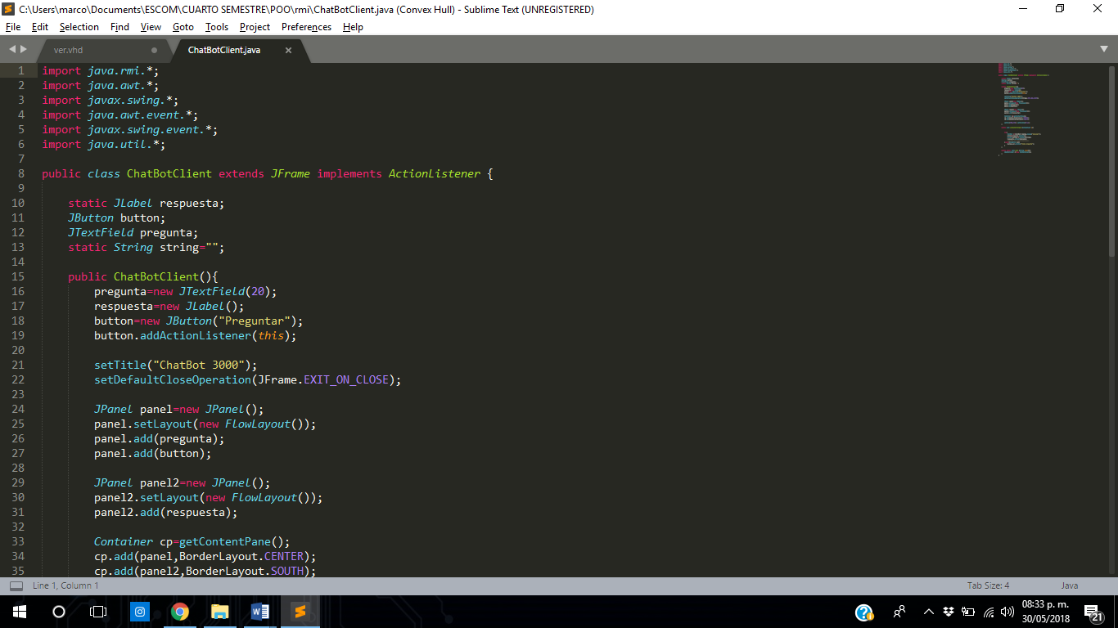

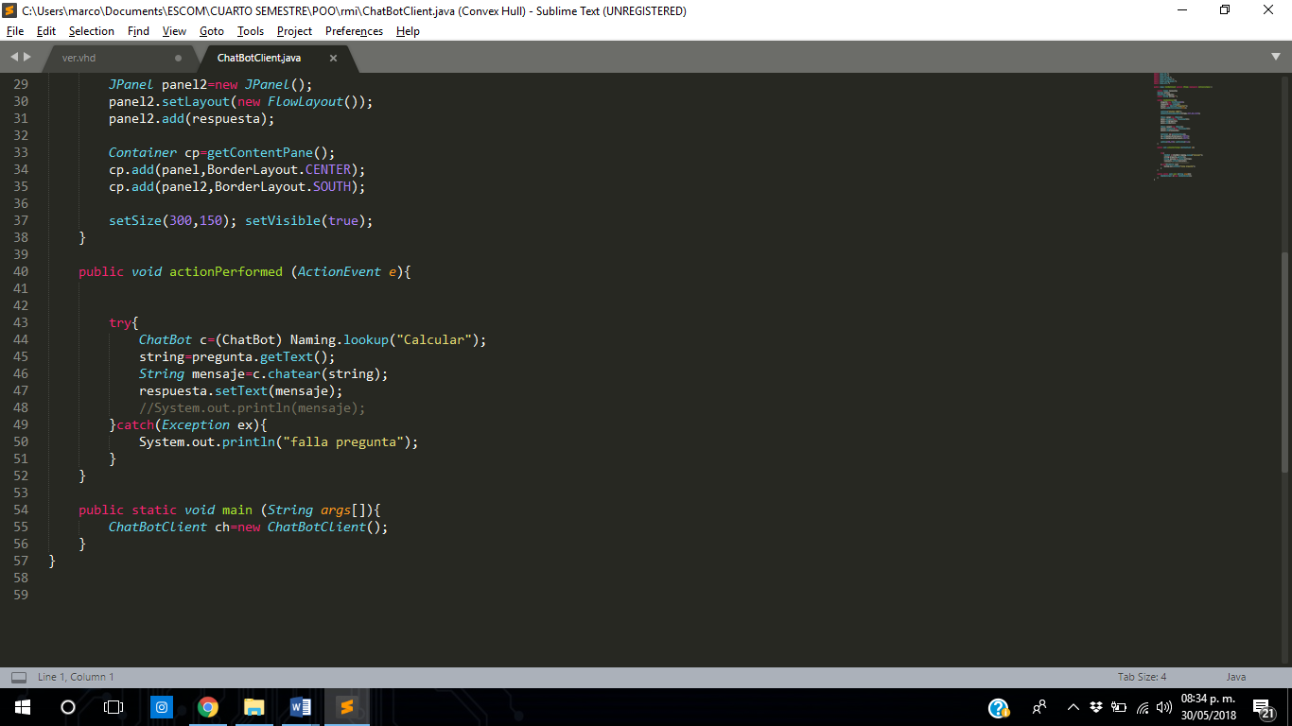

En la clase actionPerformed colocamos nuestro bloque try el cual recibe la cadena con el mensaje o mejor dicho la pregunta, de no colocar correctamente la pregunta, el bloque try lanza la excepción.

Por último, colocamos nuestra clase principal que va a llamar a nuestro ChatBotClient.

En este bloque de código colocamos nuestros arreglos de preguntas y respuestas y posteriormente colocamos una clase hilo en donde va a recibir la validación de si la cadena es correcta y se encuentra dentro del arreglo, de no ser así arroja un mensaje de incorrecto, el hilo se usa para recorrer la cadena

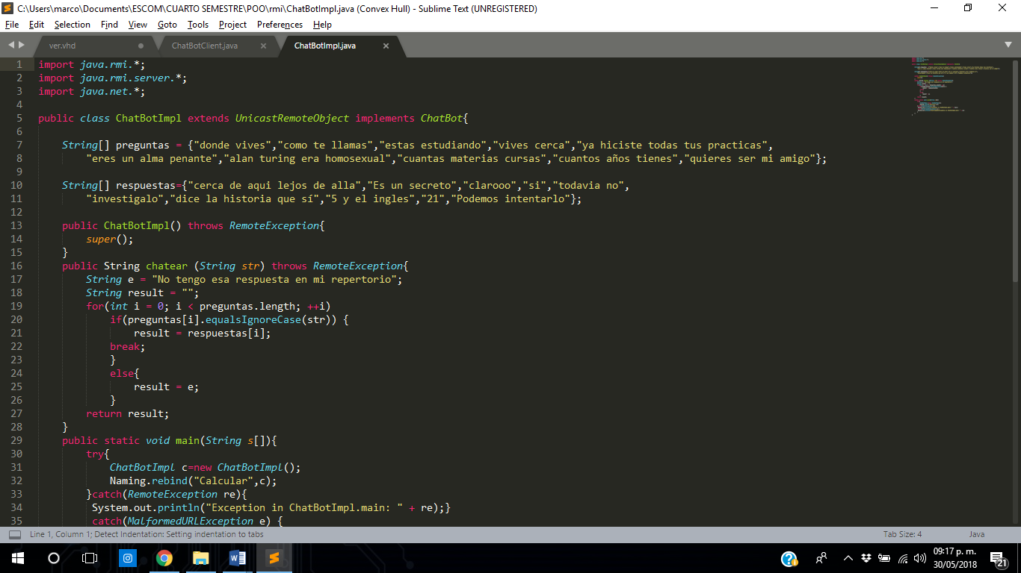 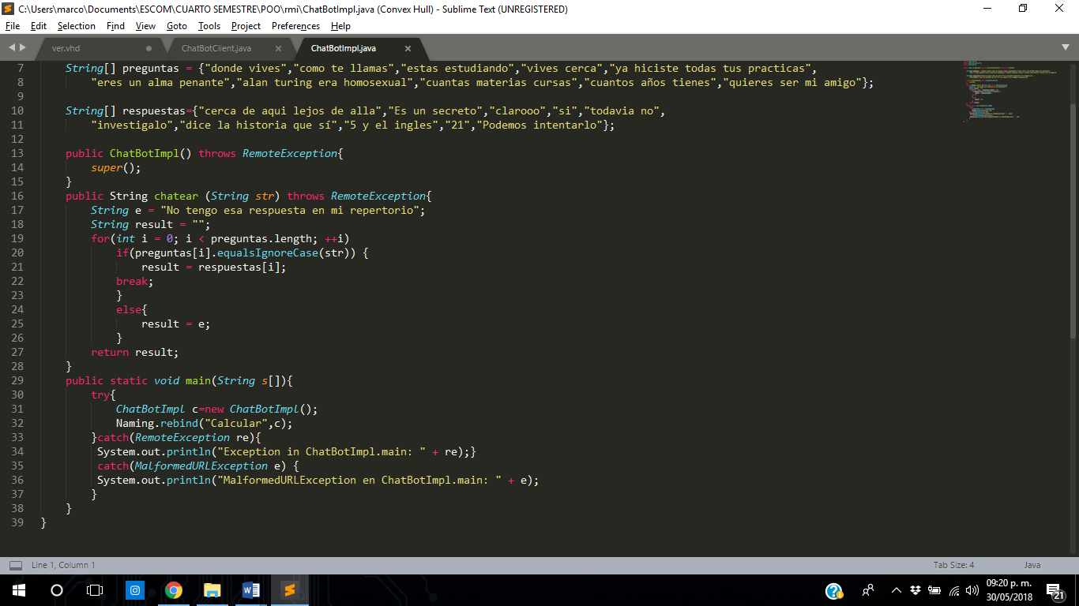

Abrimos la terminal y compilamos y ejecutamos los archivos .java de la siguiente manera:

1.-Compilar primero los archivos con javac

Y

2.-Compilar el archivo de la clase que implementa la interfaz remota con el compilador rmic

3.-Ejecutar el programa rmiregistry

en LINUX con rmiregistry &

en WINDOWS con stardonde vives

t rmiregistry

4.-Ejecutar un servidor y

5.-Un cliente (o varios clientes en los problemas 3 y 4)

java -Djava. security.policy=no.policy NombreClient

**CONCLUSIÓN**

En conclusión fue una práctica bastante util para nuestro aprendizaje de conectar en red ciertos programas, aunque fue difícil para mí comprender el tema, con la ayuda de la práctica todo mejoró a mi favor y ahora me siento capaz de poder realizar cualquier problema que me sea planteado.

